作 者 推 荐

雏凤清于老凤声：爱德蒙·怀特最佳新人小说奖得主
金姆·傅（Kim Fu）

作者简介：


金姆·傅（Kim Fu）
作品：

📚 小说▪️ 《今日我为男》（For Today I Am a Boy）‣ 获埃德蒙·怀特处女作奖 | 加拿大作家协会新锐作家奖‣ 入围海明威笔会奖 | 科博新锐作家奖 | 兰姆达文学奖‣ 《纽约时报书评》编辑精选▪️ 《永恒营失踪少女》（The Lost Girls of Camp Forevermore）‣ 华盛顿州图书奖决选 | 安大略图书馆协会常青奖决选
📜 短篇集▪️ 《21世纪冷门怪物图鉴》（Lesser Known Monsters of the 21st Century）‣ 华盛顿州图书奖 | 太平洋西北图书奖 | 丹妮塔·格里德文学奖‣ 吉勒奖 | 雪莉·杰克逊奖 | 伊格尼特奖 | 萨罗扬国际文学奖决选‣ 单篇入选《美国最佳科幻奇幻》《网络最佳作品》‣ 勒瓦尔·伯顿朗读会 | Selected Shorts节目精选‣ 影视改编权售出
✍️ 诗歌▪️ 《如何与雷暴跳探戈》（How Festive the Ambulance）
文学荣誉✓ 2023年乔伊斯·卡罗尔·欧茨奖（职业生涯中期作家奖）长名单✓ 作品见于《纽约时报》《大西洋月刊》《格兰塔》等顶级媒体
金姆获得英属哥伦比亚大学创作文学专业的艺术硕士学位。曾在多地获得进修机会现居西雅图。个人网站www.kimfu.ca

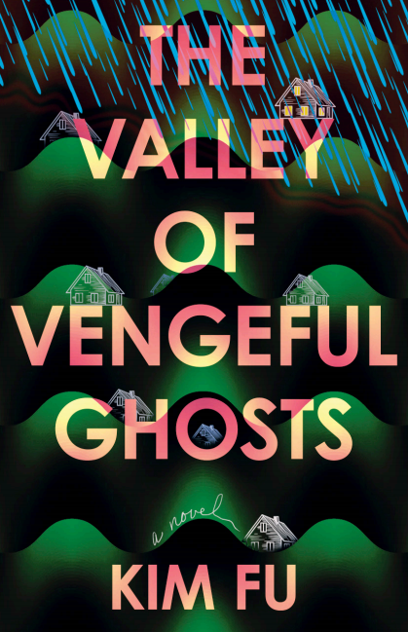
中文书名：《幽谷鬼雨》
英文书名：The Valley of Vengeful Ghosts
作 者：Kim Fu
出 版 社：Tin House
代理公司：Westwood/ANA/Jessica
出版时间：2026年
代理地区：中国大陆、台湾
页 数：222页
审读资料：电子稿
类 型：惊悚悬疑

内容简介：

一部承袭雪莉·杰克逊与达芙妮·杜穆里埃文学传统的21世纪心理惊悚杰作

在母亲猝然离世后，埃莉诺的世界骤然崩塌。这位长期依赖母亲打理一切（从三餐到财务）的线上治疗师，突然被抛入必须自主生存的境地。她紧紧抓住母亲的最后嘱托：用遗产购置一所房子。

在购房压力与悲痛驱使下，埃莉诺冲动买下一栋位于山谷建筑工地的样板房。这个风景如画却暗藏历史的开发项目，起初像是一场新生——直到暴雨降临。

永无止境的倾盆大雨开始侵蚀房屋的每个缝隙，现实与幻觉的界限逐渐模糊：

☔ 患者们的倾诉化作夜间低语从墙壁渗出
☔ 频繁造访的工人与官员带着可疑的微笑
☔ 过去与现在的幽灵在雨幕中交替闪现

当房屋与心智同时崩解，埃莉诺不得不面对自己埋藏的秘密……以及那些充满罪恶感的选择。

文学特质

✓ 数字时代哥特：将Zoom治疗、智能家居融入传统恐怖元素
✓ 嵌套叙事：患者病例档案与主角幻觉交织成谜
✓ 气候惊悚：雨水既是实体威胁，也是精神崩溃的隐喻

经典致敬：

杜穆里埃式的地理压迫感（封闭山谷×《蝴蝶梦》的曼德雷庄园）

杰克逊式的家庭心理战（控制狂母亲×《我们一直住在城堡里》）

适合读者

☑️ 偏爱文学性心理恐怖的读者
☑️ 关注母女关系、控制与依赖议题的读者
☑️ 所有在数字时代感到孤独的都市人

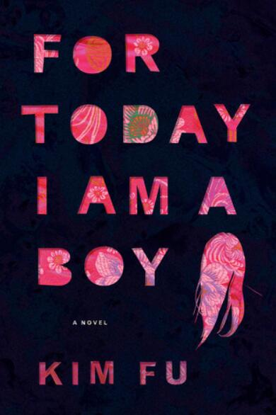
中文书名：《小镇少年》
英文书名：FOR TODAY I AM A BOY
作 者：Kim Fu
出 版 社：Houghton Mifflin Harcourt
代理公司：Westwood/ANA/Jessica
页 数：256页
出版时间：2014年1月
代理地区：中国大陆、台湾
审读资料：电子稿
类 型：文学小说
版权已授：澳大利亚，加拿大，法国，西班牙和美国
- 获得爱德蒙·怀特最佳新人小说奖。

内容简介：

彼得·黄（Peter Huang）和他三个性格迥异的姐妹们——优雅的阿黛尔、精明的海伦和享乐主义的邦尼一同生活在安大略一个小镇上。由于受够了小镇子的闭塞，少年踏上了远行的路。从蒙特利尔到加利福尼亚和柏林，彼得独自一人的行程中遇到了形形色色的人和事：校园欺凌、受虐狂情侣、虔诚的同性恋基督徒，以及他中国父亲对他无时无刻的影响。

一出生彼得就被给予了一个中文名字“胡安”，那是一个强大的王的名字。作为家里唯一的、值得骄傲的儿子，彼得似乎注定了要承载父亲崇尚的那种男子汉的气概和力量，但彼得却有着自己的梦想：他，或者是“她”，却认为自己应该是个女孩。

金姆·傅这部处女作小说用敏感、诙谐、坚定的语言深刻地剖析了关于成长我们都要面临的问题：是否要走一条被安排好的路，亦或者是选择一条完全不同的、自我的方式以及将要付出的代价。《小镇少年》不像其他青春成长类读物，它诠释了一种全新的、令人印象深刻的文学题材。

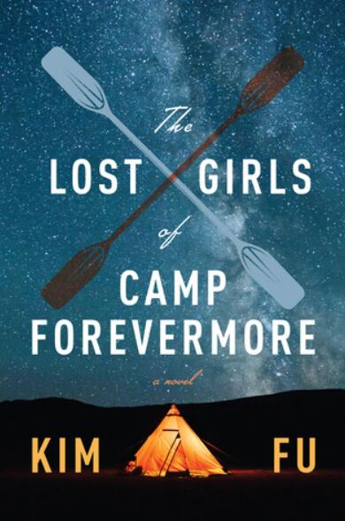
中文书名：《迷失营地》
英文书名：THE LOST GIRLS OF CAMP FOREVERMORE
作 者：Kim Fu
出 版 社：HarperCollins Canada
代理公司：Westwood/ANA/Jessica
页 数：256页
出版时间：2018年2月
代理地区：中国大陆、台湾
审读资料：电子稿
类 型：文学小说
版权已授：加拿大、法国、英国和美国

内容简介：

几个女孩子参加了西北太平洋上的一个野外生存拓展训练营，开始她们渡过了美好的时光：练习游泳、交换象征友谊的信物、在篝火旁一起放声歌唱……为了寻求更大的刺激，几个女孩乘上独木舟出发向附近的岛屿进行探险。然而当夜幕降临，她们的小船搁浅了，没有任何向导指引的她们显得那么孤立无助，而周围仿佛危机四伏。

《迷失营地》的剧情随着五个女孩——尼塔、凯拉、伊莎贝尔、蒂娜和西沃恩的视角和跌宕起伏的探险之旅而展开。从她们身上我们能够感受到什么是成功、失败、关爱和伤痛；能够看到相同经历在不同人身上折射的命运。作者用钻石般精美又锋利的语言为我们描绘了一幅幅有关成长和爱的画卷，那些女孩或者说是女人们之间的友谊、如家人般的亲情和那些无法逃脱的过往。

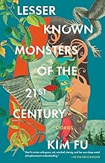
中文书名：《在二十一世纪销声匿迹的怪兽》
英文书名：LESSER-KNOWN MONSTERS OF THE 21ST CENTURY
作 者：Kim Fu
出 版 社：Coach House Books
代理公司：Westwood/ANA/Jessica
出版时间：2022年冬
代理地区：中国大陆、台湾
页 数：194页
审读资料：电子稿
类 型：短篇小说
版权已授：澳大利亚、加拿大、捷克、法国、印度尼西亚、意大利、土耳其和美国

内容简介：

本作来自《今天我是一个男孩》（For Today I Am A Boy）与《校园里永远走失的女孩》（The Lost Girls of Camp Forevermore）的作者，收录了一系列勇敢无畏的故事，抓住了那些在生活中难以触及与把握，只能在字里行间细细品味的情感。对乔治·桑德斯（George Saunders）、卡伦·拉塞尔（Karen Russell）以及卡门·玛利亚·马查多（Carmen Maria Machado）的粉丝来说，他们会非常喜爱本作的风格。

一群小孩偷了一个被诅咒的娃娃。一位逃跑的新娘遇到了一个海怪。一个自动玩具售卖机似乎可以控制时间通道。一个失眠症患者被名叫“沙人”的睡魔所勾引。在这部《在二十一世纪销声匿迹的怪兽》（Lesser-Known Monsters of the 21st Century）中，12个故事让人感觉到似曾相识又非常陌生，一个脚上长出翅膀的女孩的故事就好像传统的宗教故事，但与此同时，一座被爬虫占据的房间又好像卡夫卡笔下那种不可思议的噩梦。

通过这些悲惨的、黑暗漫画似的故事，作者金·付（Kim Fu）的首部短篇故事集呈现了独一无二的创作风格，带领大家一探人性的究竟。

媒体评价：

“在小说界称赞‘新势力’已经成为了一种陈词滥调，许多人都被他们自己的类型风格所拖累。金·付也许就是一个特例。”
——《环球邮报》（The Globe and Mai），对《今天我是一个男孩》（For Today I Am a Bo）的评论

“她是一位极具推进力的作者，通过清晰、有力的文字让故事推进地不留痕迹。”
——《纽约时报》书评（New York Times Book Review），对《今天我是一个男孩》（For Today I Am a Bo）的评论

“金·付手中的笔精准得就像医用柳叶刀。”
——PEN/Hemingway Award Judges’ Citation，对《今天我是一个男孩》（For Today I Am a Bo）的评论

感谢您的阅读！
请将反馈信息发至：版权负责人
Email：Rights@nurnberg.com.cn
安德鲁·纳伯格联合国际有限公司北京代表处
北京市海淀区中关村大街甲59号中国人民大学文化大厦1705室, 邮编：100872
电话：010-82504106, 传真：010-82504200
公司网址：http://www.nurnberg.com.cn
书目下载：http://www.nurnberg.com.cn/booklist_zh/list.aspx
书讯浏览：http://www.nurnberg.com.cn/book/book.aspx
视频推荐：http://www.nurnberg.com.cn/video/video.aspx
豆瓣小站：http://site.douban.com/110577/
新浪微博：安德鲁纳伯格公司的微博_微博 (weibo.com)
微信订阅号：ANABJ2002


